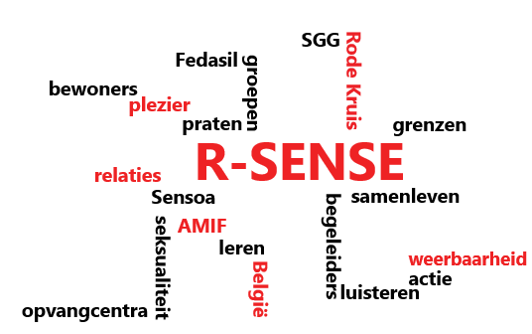
Evaluatie op centrumniveau
Wat kan er op organisatieniveau gebeuren opdat dit incident niet meer voorvalt?

Tool 1: Opvolgingsverslag
Volg het handelingsprotcol SGG en maak daarna een verslag van de opvolging.

Opvangcentrum:
Datum verslag:
Data updates:
Verslaggever:
Te vinden in dossier(s) van:

Fase 1: Vermoeden, onthulling of vaststelling

Beantwoord volgende vragen:
Hoe kwam de situatie aan het licht? (duidt aan wat past en leg uit.
- Vermoeden:
- Onthulling:
- Vaststelling:
- Klacht:
Wie was er betrokken:
- Medewerker(s):
  - Naam, voornaam, functie:
  - Naam, voornaam, functie:
  - …
- Bewoners:
  - Naam, voornaam, kamernummer, leeftijd, IB:
  - Naam, voornaam, kamernummer, leeftijd, IB:
  - …
- Anderen:
  - ……..
Omschrijving van de melding (Wie, aan wie, wat, wanneer, hoe (emotie)):

Objectieve omschrijving van het incident (Wat, waar, wanneer, hoe):

Interventie om gedrag te stoppen:

Fase 2: In overleg de ernst van de situatie bepalen

Intern overleg
Werd er overleg gepleegd over de situatie?
 | Datum | Aanwezigen:
Met collega(‘s): | ……… / ………… / ……………….
Op de eerstvolgende briefing: | ……… / ………… / ……………….
Met de begeleiders van de betrokken bewoners: | ……… / ………… / ……………….
Op een miniteam | ……… / ………… / ……………….
Op een teamvergadering: | ……… / ………… / ……………….
Met verantwoordelijke/management: | ……… / ………… / ……………….

Inschatting van ernst a.d.h.v. het Vlaggensysteem
Hoe ernstig werd de situatie ingeschat?
Inschatting: | Oké/ +- oké/ - oké? | Waarom? Wat is onduidelijk?
Toestemming
Is er een duidelijke ja of neen?
Vrijwilligheid
Is er druk, dreiging of dwang?
Gelijkwaardig
Zijn de betrokkenen gelijk qua leeftijd, macht, emotionele & cognitieve ontwikkeling?
Gepast voor de leeftijd/ontwikkeling
Is het gedrag gepast voor de leeftijd/ontwikkeling van de betrokkenen?
Context
Is het de meest geschikte plek om het gedrag te stellen? Ondervinden anderen hinder?
Zelfrespect
Zijn er schadelijke gevolgen voor de betrokkenen? (fysiek, psychisch, sociaal…)
Extra: Was de situatie intiem, herhaald, intentioneel, met besef van angst voor slachtoffer?

Extern advies
Werd er extern advies ingewonnen?
- Neen
- Ja: benoem de organisatie(s) die gecontacteerd werden:

Plan van aanpak
Korte termijn: gesprek met de betrokkenen.
Betrokkene | Gespreksvoerder | Datum gesprek | Vragen

Korte termijn: andere acties
Actie | Uitvoerder | Datum uitvoering | Verslag

Verwachtingen
Betrokkene | Verwachtingen (wat wil de betrokkene zelf? )

Communicatieplan
Wat wordt naar wie gecommuniceerd:
Naar wie: | Door wie/ hoe: | Wat:
Hoofdzetel
Medewerkers
Proactief andere bewoners
Bij vragen andere bewoners
Externen
Andere

Fase 3: Interne afhandeling, doorverwijzing, externe melding

Interne afhandeling
Gesprek met betrokkene
Betrokkene | Gespreksvoerder | Datum gesprek | Verslag

Begeleiding na SGG (psycho-educatie):
Betrokkene | Uitvoerder begeleiding | Korte beschrijving:  Nazorggesprekken, psycho-educatie, deelname activiteiten…

Sancties:
Betrokkene | Sanctie | Datum | Opmerkingen

Doorverwijzing
Werd er doorverwezen naar een externe dienst over organisatie?
- Neen
- Ja: benoem de organisatie(s) naar waar werd doorverwezen:
Organisatie | Korte beschrijving opvolging

Externe melding
Werd er melding gemaakt bij een externe dienst of organisatie?
- Neen
- Ja:
Melder | Externe dienst/organisatie | Korte beschrijving:  Klacht, … ?

Fase 4: Evaluatie

Korte termijn ( maximum 1 maand na incident)
Wat liep goed in de opvolging? | Wat kan beter in de opvolging?

Evaluatie op centrumniveau
Werkpunten | Korte beschrijving aanpak:

Concrete doelstellingen om de werkpunten aan te pakken (SMART)
Deadline | Uitvoerder | Doelstelling

